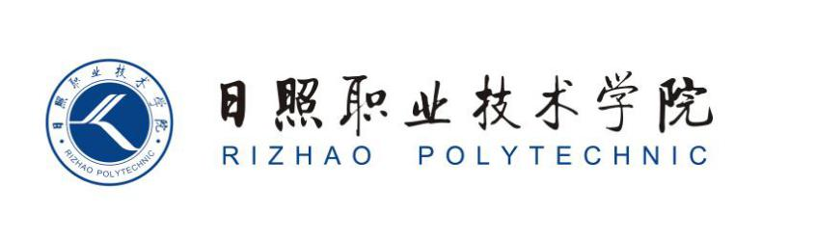

《数字化运营管理》单元设计

商学系

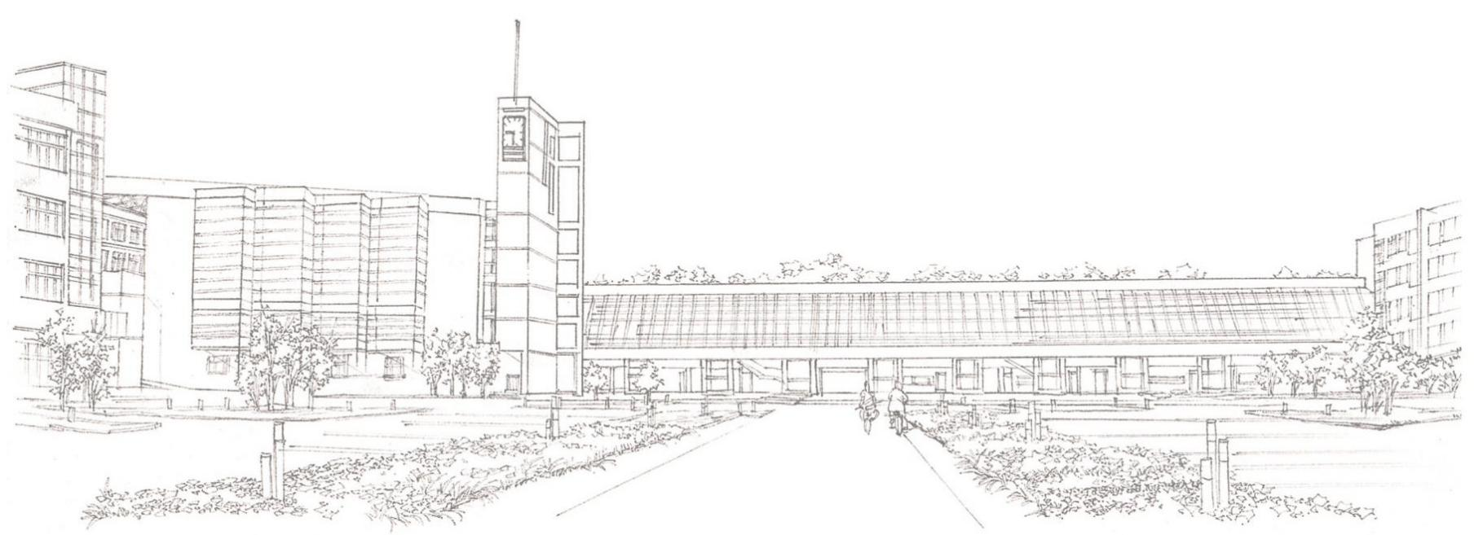

《数字化运营管理》课第 1 单元

课程单元教学设计

单元名称： 数字化运营管理

所属系部： 商学系

制定人： 刘俊玲

合作人：

日照职业技术学院

数字化运营管理单元教学设计

单元标题： |  |  |  | 单元教学学时 |  | 2 学时
 |  |  |  | 整体设计中的位置 |  | 第 5次
授课班级 |  | 上课时间 |  | 上课  地点
教学目标 | 能力目标 |  |  | 知识目标 | 素质目标
 | 1能够正确理解产业数字化及数字化产业的概念和区别。2能够应用数字化的概念识别企业数字化运营存在的问题及改进的措施 |  |  | 1.掌握数字产业化和产业数字化的概念，区别与联系  2.理解数字产业化的应用场景。 | 1.培养细致准确的观察力2.培养沟通协调能力3.培养应变能力和灵活性
思 政 目 标 | 培养产业升级意识：通过数字化技术和创新运营模式，助力传统产业的转型升级，以实现民族复兴。
能力训练任务 | 海汇汽车制造有限公司是一家以生产、销售汽车为主要业务的公司，作为数字化运营部门新员工， 应先了解本公司的数字化管理工作现状。对海汇公司产业数字化运行状况进行调研，识别哪些过程可以应用数字化？分析企业数字化管理现状，识别开展数字化的机会。
案例和教学材料 | - 李晓主编的《数字化运营管理》，清华大学出版社  - 李艺铭主编《数字经济：新时代 再起航》，人民邮电出版社，2017  - 王兴山主编《数字化转型中的企业进化》，电子工业工业出版社，2019  - 苏春主编《数据化设计与制造》，机械工业出版社，2019

单元教学进度

步骤 | 教学内容及  能力/知识目  标 | 教师活动 | 学生活动 | 时间  （分  钟）
1  （引  入） | 问题导入（）：  产业数字化也被称为需求侧数字化和供给侧数字化。  问题：供给侧改革？ | 教师提出问题 | 学生什么是供给侧改革？ | 5
2（任务  1） | 产业数字化场景 | 智慧城市 | 学生讨论智慧城市是什么场景？ | 10
 |  | 智能制造 | 学生讨论智能制造是什么场景？ | 15
 |  | 智慧医疗 | 学生讨论智慧医疗是什么场景？ | 5
 |  | 智能交通 | 学生讨论智能交通是什么场景 | 5
3（任务  2） | 数字化产生的背景 | 1中国制造2025？ | 分小组讨论，中国制造2025？ | 52
 |  | 2、制造业面临的挑战与需求？ | 2、小组派代表发言 | 15
 |  | 3、数字化运营管理的内涵 | 3、其他小组同学进行点评， 提供修改意见 | 5

 |  | 4 、教师汇总点评意见、提 供修改意见 | 4 、学生根据点评意见，进 一步修正 | 5
4 | 数字化运营管理的内涵 | 教师通过视频 PPT，让学生 思考相关问题 | 学生团队讨论，代表发言 | 10
5（总  结） | 学生通过本次课 项目学习和训练， 是否达到本单元 目标 | 专业教师、企业教师进行点 评、总结 | 学生学习专业教师、企业教 师的点评建议，并自检学习 训练的目标成效 | 5
作业 | 预习下次课内容
课后 体会 | 这节课我们首先了解了产业数字化的概念，产业数字化的应用场景，数字化运营管理的产生背景和数字化运营管理的内涵。希望大家可以通过对数字经济的要求明确自己努力的方向，主动的培养自己的数字化素养，向一名数字经济人的目标奋斗。本节课案例纳入学生的案例库做分享交流

